Připomínka k návrhu Metropolitního plánu

Magistrát hl.m. Prahy
Odbor územního rozvoje
Jungmannova 35
110 00 Praha 1, Nové Město

V Praze, dne ….………………….

Silniční okruh kolem Prahy

Připomínka: Nesouhlasím s navrhovaným vymezením koridoru pro Silniční okruh kolem Prahy (SOKP) a souvisejících staveb (MÚK, přivaděče) a požaduji jejich zrušení v Metropolitním plánu (MP) i Zásadách územního rozvoje (ZÚR) hl.m. Prahy.

Na obr. níže je navrhovaný koridor SOKP vyznačen červeně jako „Dálnice“ či „Dálnice v tunelu“.

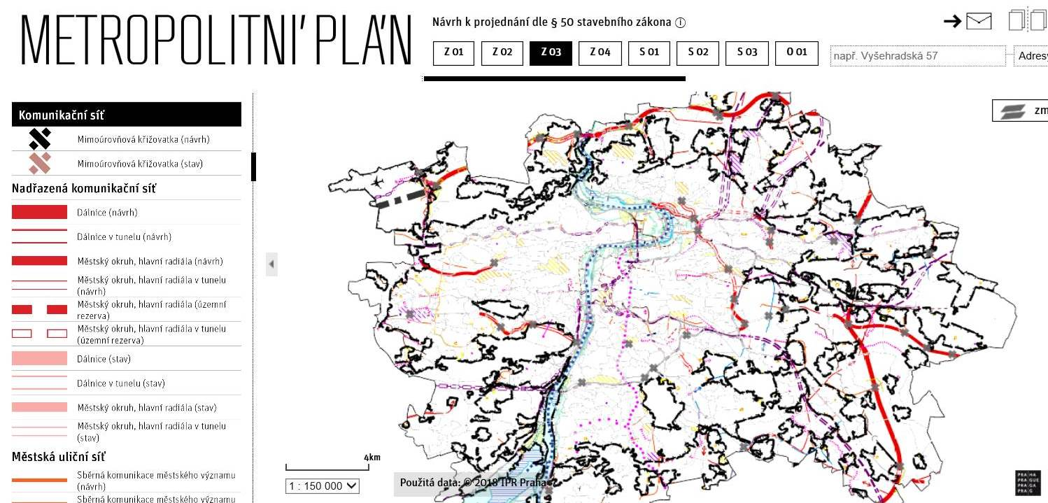

Odůvodnění:

Současný návrh Silničního okruhu kolem Prahy dle MP a ZÚR hl.m. Prahy

- zavádí na území hl.m. Prahy tranzitní, zejména kamionovou dopravu. Ve skutečnosti se nejedná o „okruh“, ale o „průtah“, který přivede do několika městských částí na severu a východě Prahy (mezinárodní) nákladní tranzit.

- je v rozporu s evropskou legislativou o transevropských dopravních sítích TEN-T (nařízení č. 1315/2013/EU), neboť vede zastavěným a zastavitelným územím a nechrání obyvatele Prahy před nepříznivými účinky tranzitní silniční dopravy.
- vychází z koncepce 60. let minulého století a nebere ohled na zásadní změny, ke kterým mezitím došlo (nárůst počtu obyvatel o cca 400 000, rozvoj města, 15-násobný nárůst dopravní zátěže, vstup do EU, atd.). Tehdy byla v navrhované trase okruhu pole a aut jezdilo minimum. Nyní tam jsou sídliště a rezidenční lokality s občanskou vybaveností. Je naprosto nevhodné, aby sem byla umístěna transevropská dálnice na základě desítky let starých plánů.

- přivede obrovskou dopravní zátěž do oblasti, která je již nyní vystavena negativním účinkům tranzitní kamionové dopravy. Městské části podél úseku 510 jsou navíc zatíženy obřími logistickými a obchodními centry.

- způsobí vážné dopravní komplikace na některých úsecích SOKP a navazujících komunikacích. Úsek 510 mezi Černým Mostem a Horními Počernicemi se má stát nejvytíženější komunikací v ČR z hlediska počtu a hustoty kamionů. Z oficiálních prognóz vyplývá, že kapacita komunikace 2x3 pruhy nebude stačit. Navíc je zde problém s velkým počtem mimoúrovňových křižovatek na velmi krátkém úseku.

- Bude mít za následek výrazné zhoršení životního prostředí v dotčených lokalitách, především hlukové situace a kvality ovzduší a s tím související zvýšení zdravotních rizik.

- vede v těsné blízkosti či protíná několik přírodních památek, ÚSES a EVL Natura 2000 (Vinořský park, Chvalský lom, Xaverovský háj, Počernický rybník, Lítožnické rybníky, atd.).

Nebyly řádně a objektivně posouzeny alternativy SOKP. Proto požaduji objektivní posouzení variant řešení pro vyloučení tranzitní, zejména kamionové dopravy z území hl.m. Prahy a vybrat tu, která se ukáže jako nejvhodnější z hlediska dopadů na obyvatele, ochrany životního prostředí, bezpečnosti dopravy, nákladů a územního rozvoje.

Jméno a příjmení
Datum narození
Adresa trvalého bydliště
Podpis

